毕业生图像采集操作流程
一、获取图像采集码
（一）电脑PC端
1.网页搜索“学信档案”进入学信网学信档案页面，点击“高等教育信息”下的“学籍”
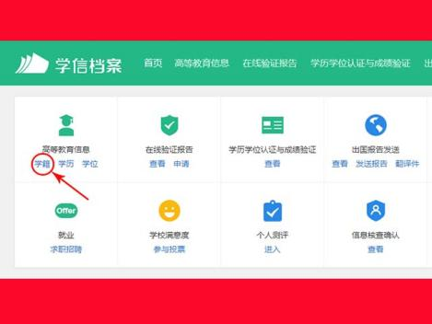
2.点击“学籍”后进入学籍信息界面，点击页面下方的“查看图像采集码”即可显示采集码，下载后保存到手机。
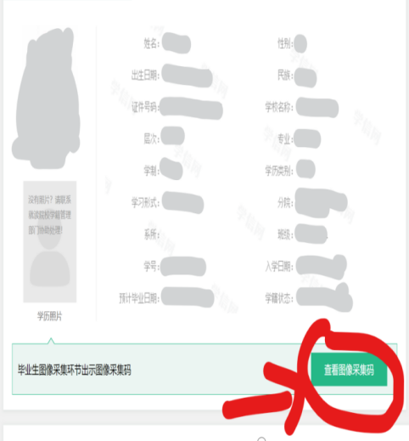

（二）手机微信公众号端
1.微信公众号搜索“学信网”，点击“登录学信档案”，使用账号密码登录，点击“高等教育信息”
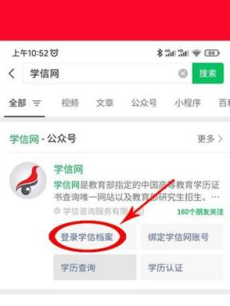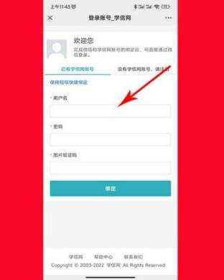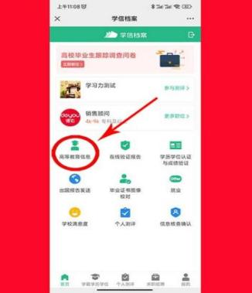
2.点击“学籍信息”，进入学籍信息界面，点击“查看图像采集码”，下载后保存到手机。
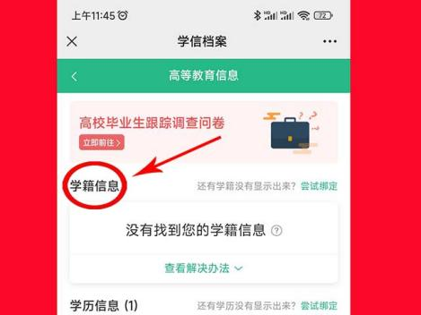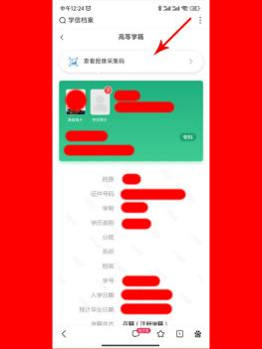
二、关注采集单位公众号“明华影像”
三、点击图像采集及上传采集码扫描绑定信息
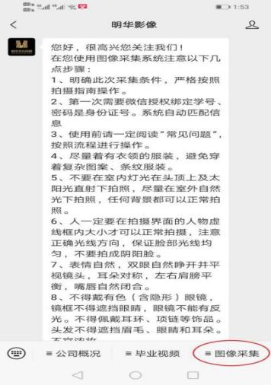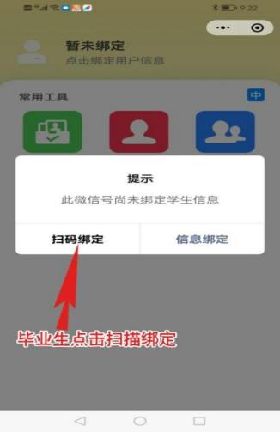
四、选择毕业生学历拍照
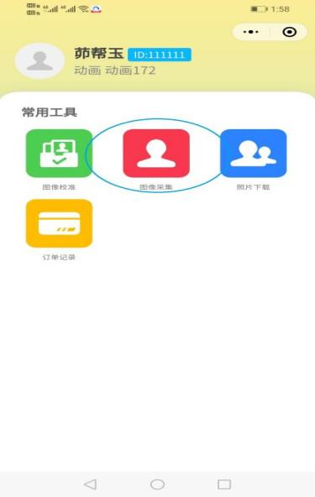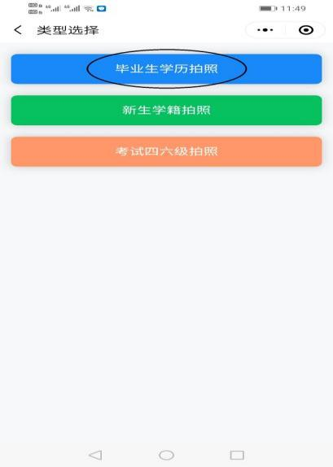
五、拍照上传
1.请着生活装或正装上衣，不得穿有条纹服装、避免浅蓝色（采集背景为蓝色）、吊带衫、带帽或超低领上衣！
2.不得佩戴头饰、项链、耳环等首饰;
3.不得佩戴反光眼镜和美瞳；
4.拍照时嘴唇自然闭合（不得露出牙齿！）；
5.着装整齐（不得穿超低领上衣），坐姿端正（不得侧脸、低头、侧身等）；
6.女生请特别注意：（1）自然妆容，不化妆！（2）头发必须整理扎好、置后居中(露出双耳，不能遮挡眉毛和眼睛)，以免影响“人脸识别”图像比对。
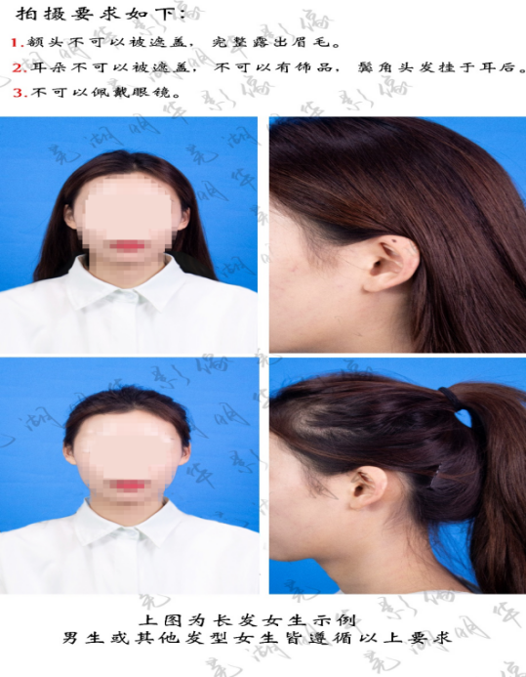
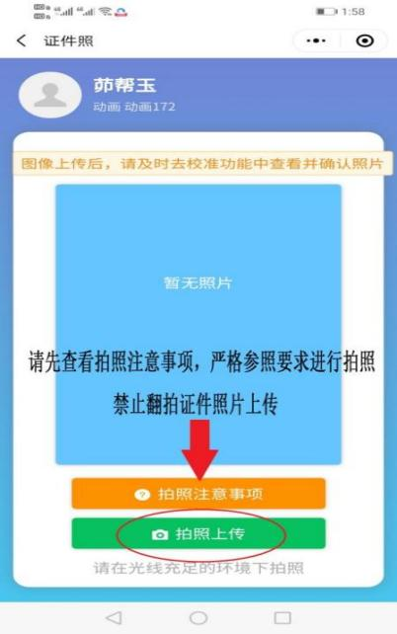

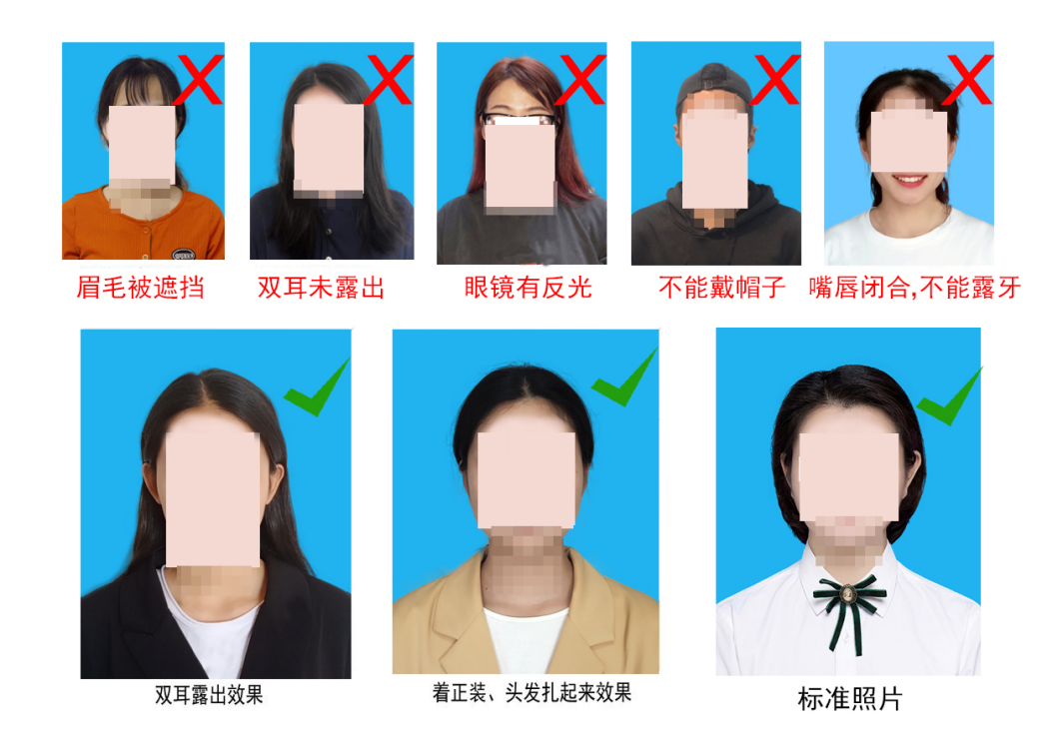
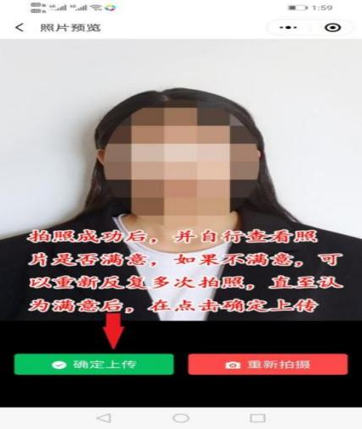

六、图像确认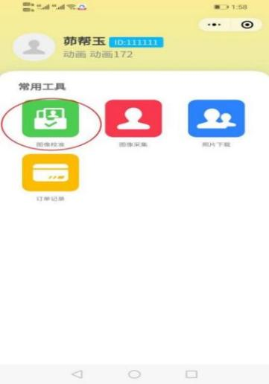
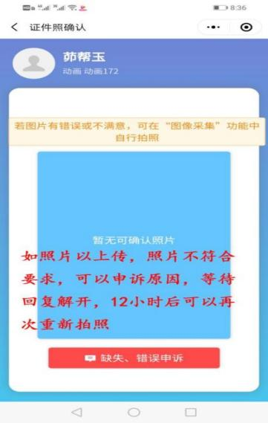
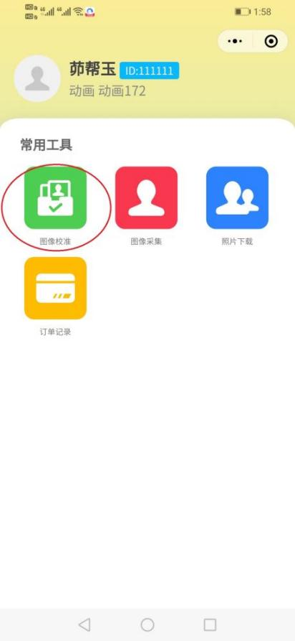

七、照片下载
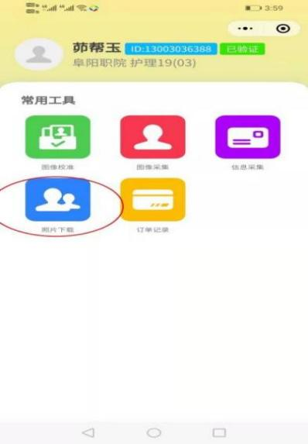

八、调用摄像头失败解决方法
如遇到调用摄像头失败，原因是在微信授权时，你点击拒绝造成的原因，现解决办法是在调用摄像头失败界面点击右上角3个黑色小圆点，进入设置，把摄像头打开就可以正常拍摄。

